Control de Gestión

Con esta aplicación se pretende llevar el control de la correspondencia tanto interna como externa, así como tener el registro de los proveedores y clientes del área donde te desempeñas.

Para acceder a esta aplicación es necesario que entres a la intranet operativa del banco

http://intranet/banobras

A continuación se desplegará la ventana siguiente:

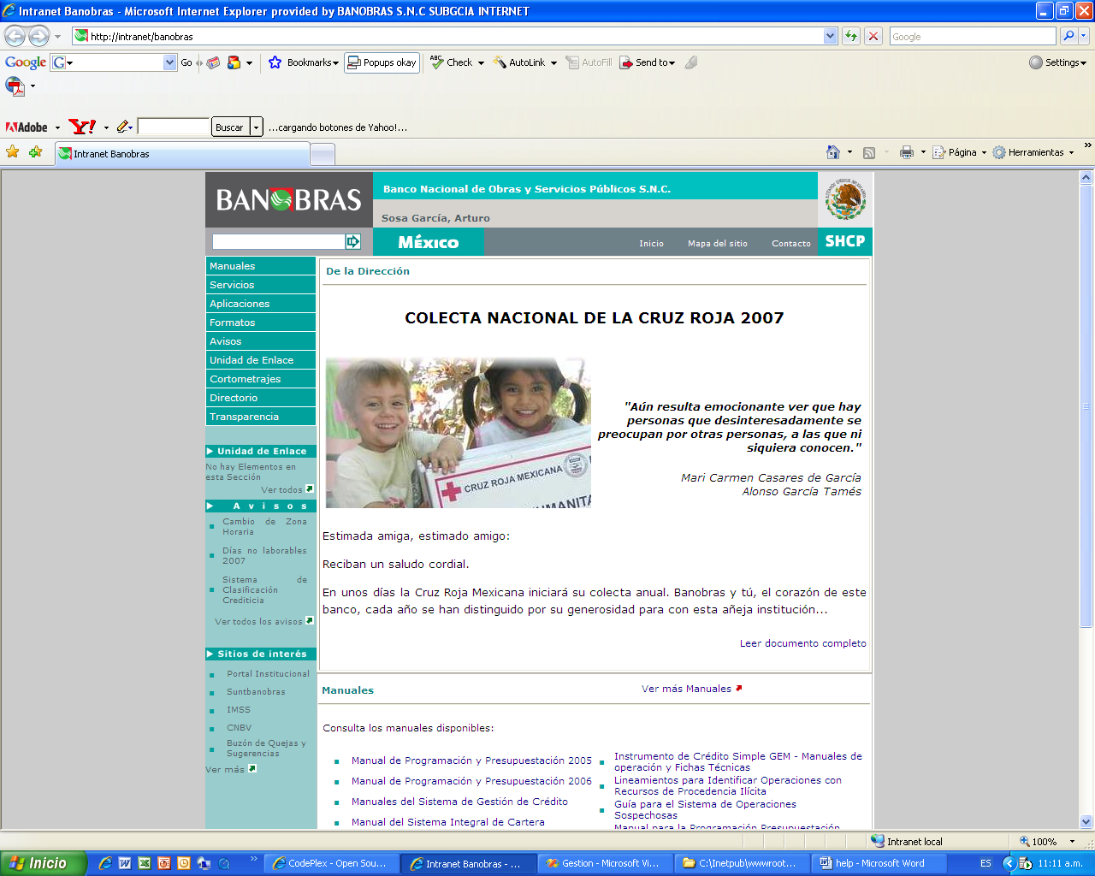

Una vez en la Intranet Operativa deberás elegir la opción Aplicaciones que se encuentra en el menú izquierdo de la aplicación y la opción Control de Gestión Documental.

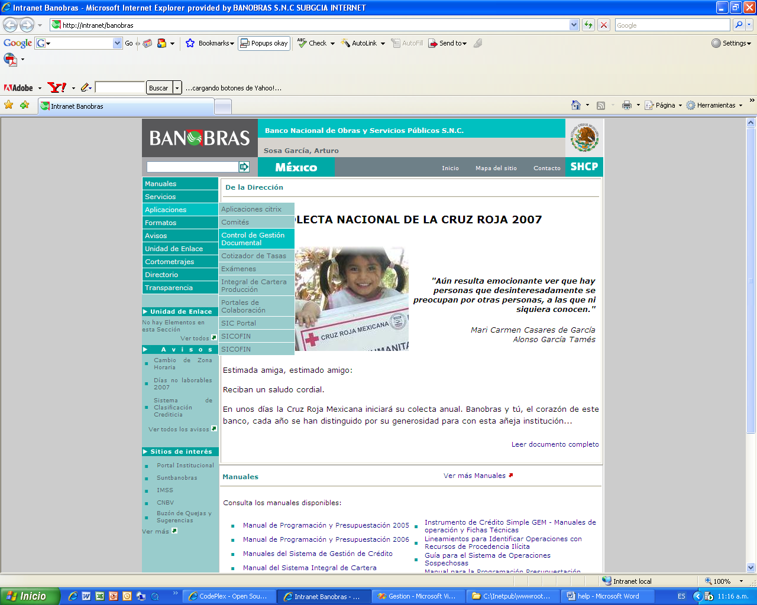

Cuando se despliegue la ventana que se muestra a continuación, estarás dentro de la aplicación de Control de Gestión.

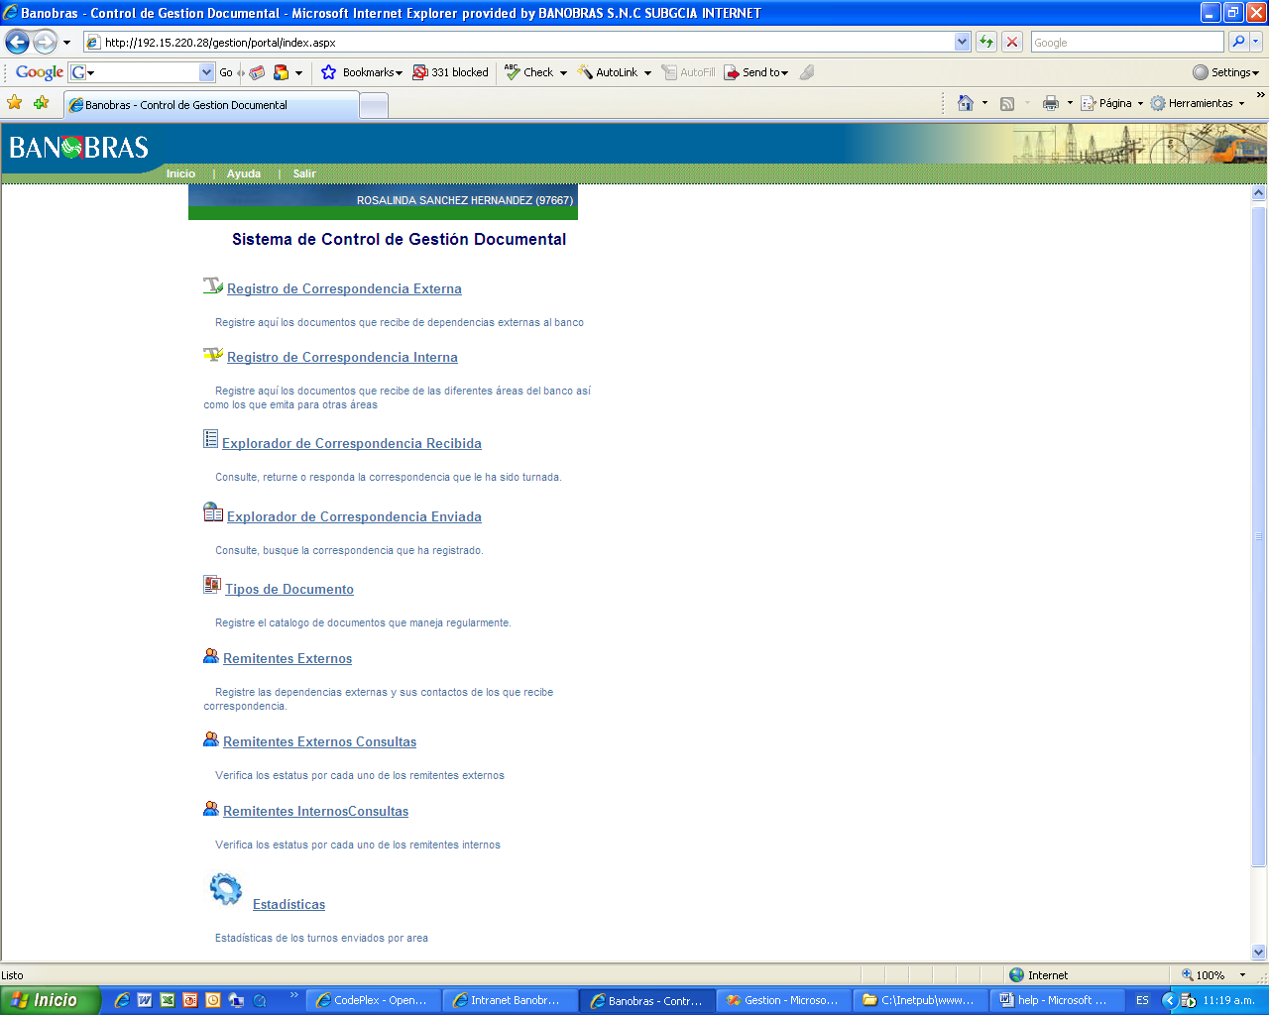

En esta pantalla del lado izquierdo se despliegan las opciones de menú y en la parte superior derecha se muestra el nombre completo del usuario.

Opciones del Menú

Tipos de Documento

Esta es la opción que deberá ingresar como primer punto el usuario, debido a que aquí se deben dar de alta los tipos de documentos que se manejarán en las otras opciones de la aplicación.
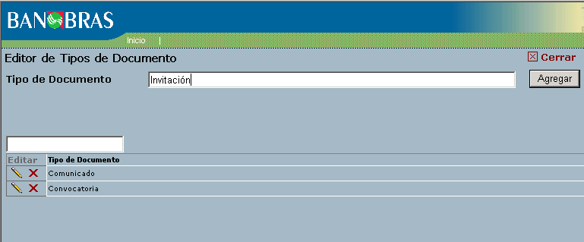

Para dar de alta un tipo de documento, basta con escribir el tipo de documento deseado y presionar el botón Agregar e inmediatamente el tipo de documento tecleado aparecerá en la lista de la parte de abajo.

Si algún tipo de documento entrara en desuso, podemos borrarlo de la lista presionando el icono X.
Si el nombre del tipo de documento requiere algún cambio, presione el icono con el dibujo de un lápiz y podrá modificarlo.

Para salir de esta opción, presione Cerrar.
Remitentes Externos

Esta opción se refiere a los remitentes que no pertenecen a la Institución, por lo que tienen que ser dados de alta de manera adicional.

Para dar de alta a algún remitente externo, debe ser teclear el nombre de la Dependencia y presione el botón Agregar.

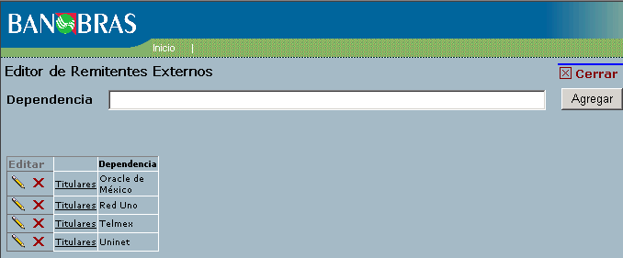

Generalmente existe una persona que funge como contacto entre nuestra Institución y la Dependencia. Para dar de alta el nombre del contacto, presione la leyenda Titulares.

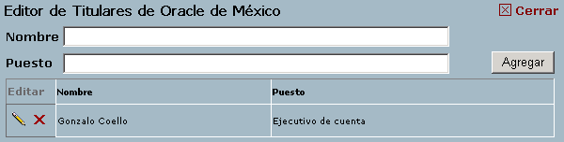

Si alguna Dependencia entrara en desuso, podemos borrarla de la lista presionando el icono X.
Si el nombre la Dependencia requiere algún cambio, presione el icono con el dibujo de un lápiz y podrá modificarlo.

Para salir de esta opción, presione Cerrar.

Registro de Correspondencia Externa

En esta opción se registra la información general del documento de correspondencia externa que nos llega.

Para registrar nuestro documento debemos proporcionar los siguientes datos:

- Tipo de documento (antes registrado)
- Fecha del documento
- Referencia
- Asunto
- Resumen
- Datos del remitente (nombre de la Dependencia y nombre del contacto)
- Datos del área que recibe (nombre del área y nombre del titular)
- Nombre la persona que firma
- Si requiere o no requiere trámite
- Anexo, en su caso

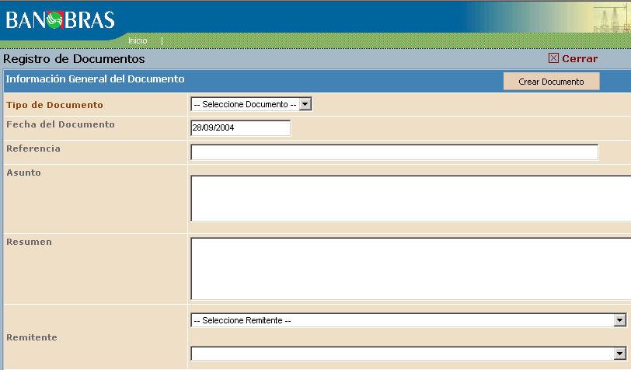

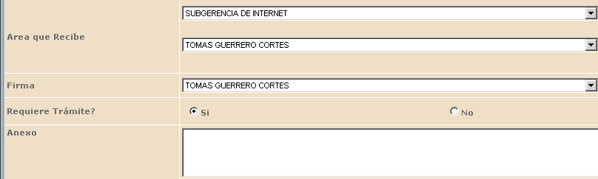

Para salvar los datos que hemos proporcionado a la aplicación debemos presionar el botón Crear Documentos.

Registro de Correspondencia Interna

En esta opción se registra la información general del documento de correspondencia interna que nos llega.

Para registrar nuestro documento debemos proporcionar los siguientes datos:

- Tipo de documento (antes registrado)
- Fecha del documento
- Referencia
- Asunto
- Resumen
- Datos del remitente
- Datos del área que recibe (nombre del área y nombre del titular)
- Nombre la persona que firma
- Si requiere o no requiere trámite
- Anexo, en su caso

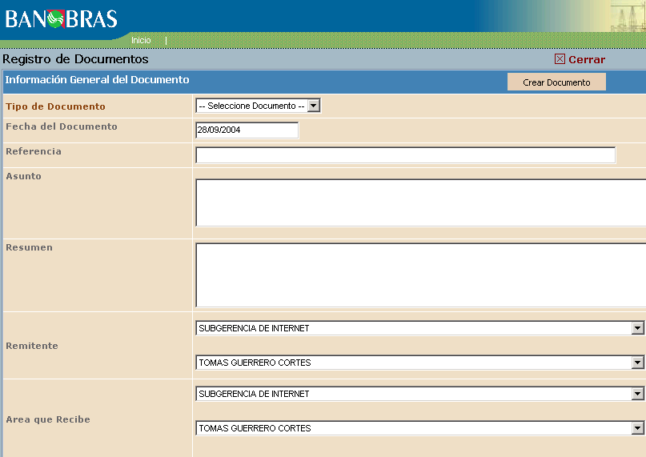

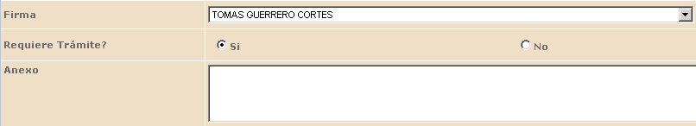

Para salvar los datos que hemos proporcionado a la aplicación debemos presionar el botón Crear Documentos.

Correspondencia Turnada

En esta opción se muestran los documentos que ya han sido turnados, así como los siguientes datos del documento:

- Acción (muestra el Estado del documento: Nuevo, En trámite, Retornado, Concluído)
- Número del volante
- Referencia
- Fecha de registro
- Fecha del documento
- Asunto
- Instrucción
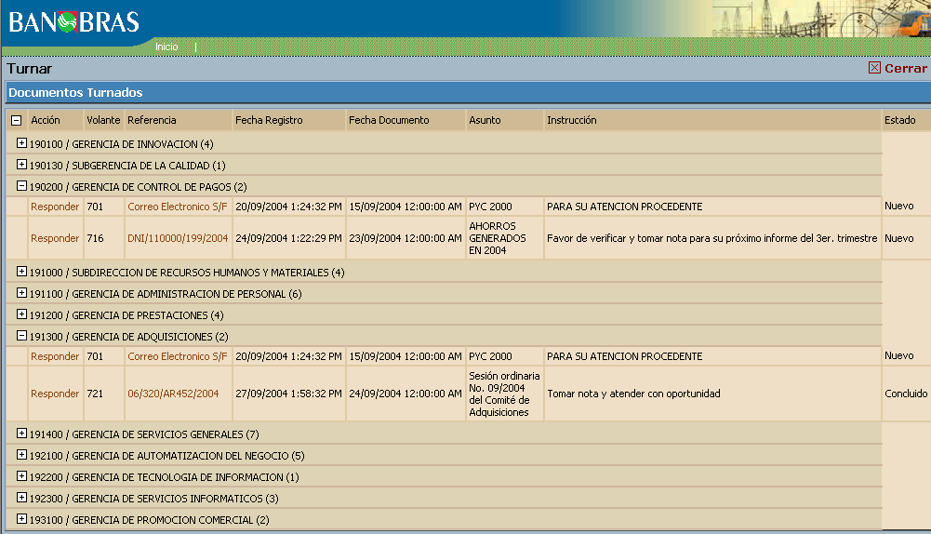

Para cambiar el Estado de algún documento se debe dar clic en la leyenda Responder de la columna Acción.

Para ver los datos generales del documento se debe dar clic en la Referencia del documento. En esta opción también se puede volver a turnar el documento presionando el botón Turnar que se encuentra al final de la hoja.

Para salir de esta opción presione Cerrar.

Explorador de Correspondencia

En esta opción podemos darle seguimiento a algún documento en particular, dicho documento debe de pertenecer a alguno de los siguientes status:

- Pendientes por Turnar
- Turnados en Trámite
- Turnados Concluídos
- Documentos sin Trámite
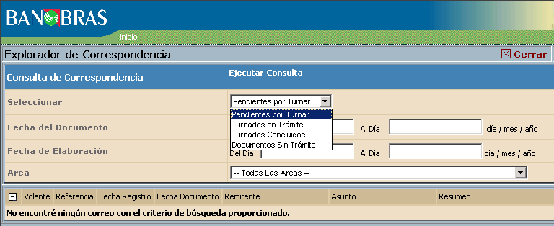

Para consultar realizar la consulta entonces debemos proporcionar la siguiente información:

- Status del documento
- Fecha del documento
- Fecha de elaboración
- Área al que iba dirigido

Presione la leyenda Ejecutar Consulta y en la parte inferior de la pantalla aparecerán los datos principales de su documento.
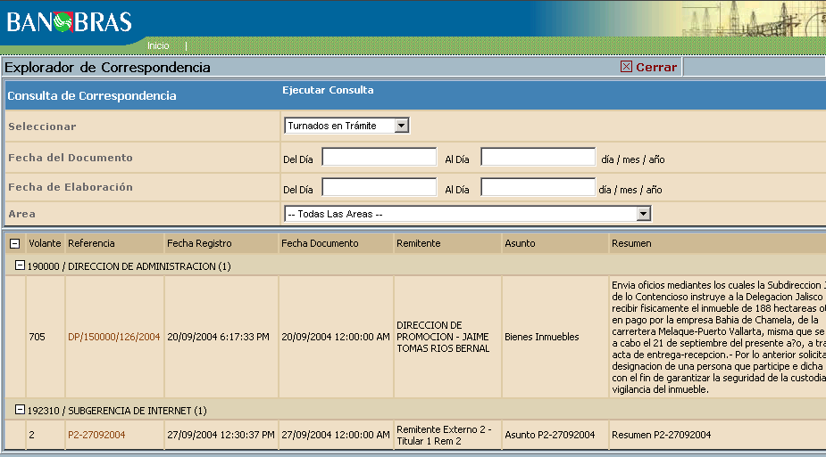

Una vez que se ha arrojado la consulta, podemos dar clic en la columna Referencia para ir a la ventana donde se nos permite tomar otras decisiones acerca de nuestro documento como se muestra en la siguiente figura:

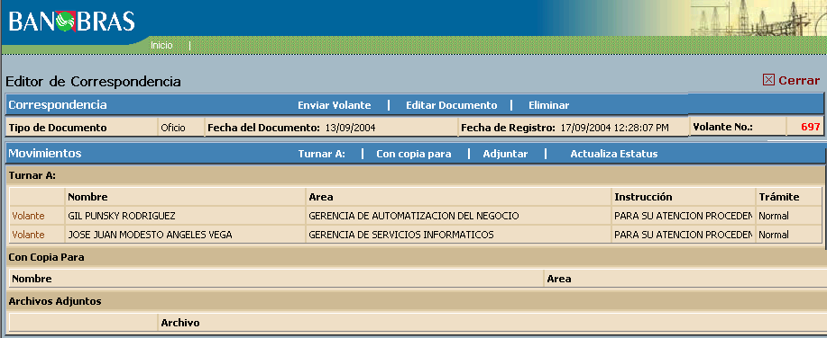

Enviar volante: Al dar clic en esta opción se enviará a la impresora el volante, será enviado al destinatario y cambiará su status.

Editar documento:

Eliminar: Se eliminará el registro del documento en cuestión.

Turnar a: Se desplegará una ventana donde se puede buscar a la(s) persona(s) a la cual se desea turnar el documento.

Con copia para: Se desplegará una ventana donde se puede buscar a la(s) persona(s) a la cual se desea turnar el documento.

Adjuntar: Se desplegará una ventana donde se puede buscar el (los ) documento(s) que se deseen adjuntar.

Actualizar el status: Se desplegará una ventana donde se puede actualizar el status del documento, es decir si está Pendiente, en Trámite o Concluído.

